Описание функциональных характеристик
SCADA ACA (Automatic control and administration)

2020г.

Оглавление
1 АРМ оператора. 5
2 Введение 5
3 Общие сведения 5
3.1 Назначение и область применения 6
4 Состав рабочего места оператора 7
5 Требования безопасности 7
5.1 Общие требования 7
5.2 Требования к администратору системы 8
5.3 Требования к организации работ в условиях функционирования АРМ 9
6 Подготовка к работе 10
Запуск программы 10
Порядок включения 10
Порядок отключения 10
7 Структура ресурсов программы 11
7.1 структура папок 11
7.2 структура папок архива 12
7.3 Кодировка имен папок и файлов архива 12
8 Структура обмена данными 13
8.1 Система дампов 13
8.2 Менеджер связи. 13
8.2.1 Общие сведения 13
Функциональные возможности соединения 13
8.2.2 Тип соединения (индикаторы соединения) 14
8.2.3 Ethernet соединение ( UDP, TCP ) 15
8.2.4 Прямое соединение через COM порт 16
8.2.5 Соединение через проводной модем 16
Установление соединения проводного модема 16
8.2.6 Активация соединения 17
8.2.7 Инициализация проводного модема 18
9 Клиент – серверная архитектура 19
9.1 Настройка простого клиент–серверного соединения 19
9.2 Настройка сервера 20
9.3 Настройка клиентов 21
9.4 Сервис обмена данными 23
9.5 Модуль обмена c TCP клиентами (Translator). 24
10 Описание графического интерфейса пользователя 25
10.1 Общая структура интерфейса 25
Основные элементы интерфейса 25
10.2 Панель навигации 25
10.3 Стандартные кнопки панели навигации 26
10.4 Область сообщений 27
10.5 Закладки страниц 27
Дополнительные возможности индикации страниц 28
10.6 Индикаторы состояния страниц. 28
10.7 Мониторы 28
11 Работа с несколькими дисплеями. 29
12 Цветовая индикация 30
12.1 Элементы цветовой индикации панелей 31
13 Индикация аварийных ситуаций 32
13.1 Общие сведения 32
13.2 Система обнаружения аварийных ситуаций. 32
13.3 Индикация аварий 33
13.4 Уровень функционального элемента узла или агрегата. 33
13.5 Уровень панели группы агрегатов. 33
13.6 Индикация аварий в инспекторе каналов. 34
Инспектор каналов 34
14 Список аварий 35
14.1 Активность аварий 36
14.2 Удаление из списка неактивных аварий 36
14.3 Сброс аварий 37
15 Список событий 38
15.1 Общие сведения 38
15.2 Индикация событий 38
15.3 Архив списка событий 39
16 Настройка и управление объекта автоматизации 40
16.1 Общие сведения 40
16.2 Изменяемые параметры объекта 40
16.3 Изменение параметров в окне инспектора каналов. 41
16.3.1 Изменение аналогового значения уставок: 42
16.3.2 Изменение дискретного значения команды: 44
17 Допуск к управлению и настройкам. 45
17.1 Уровни допуска. 45
17.2 Администрирование допуском. 46
17.3 Возможности администратора. 47
17.4 Контроль параметров доступа. 49
18 Приложение 1. Структура компонентов ****** 51
19 Приложение 2. Система команд обмена данными 52
20 Приложение 3. Ошибки соединения 56

АРМ оператора.

Введение
Автоматизированное Рабочее Место (АРМ) оператора является составной частью общей системы автоматизации.

Настоящее руководство содержит описание системной части ПО АРМ визуальной системы контроля и управления комплексом автоматизации холодильных машин, разработанной ООО «SST»

Данное программное обеспечение (ПО) является частью системы автоматического управления комплексом холодильного оборудования, конструктивно объединённого в единый машинный зал, и предназначено для удобства его эксплуатации, контроля действий обслуживающего персонала, составления отчетов, ведения архивов и пр.

Общие сведения
Основное внимание в настоящем руководстве уделено описанию администрирования системы ПО АРМ диспетчерского контроля и управления оборудованием машинного зала холодильного центра и предназначено для ознакомления IT персонала с принципом действия, порядком эксплуатации и обслуживания данной системы.

Для информации!

Данное программное обеспечение является исключительно интерфейсом между программно-аппаратной частью управляющей системой автоматизации и оператором, и не осуществляет непосредственно управление системой.
Остановка работы программы, сбой сетевого соединения, или другое нарушение работы ПО не приводит к сбою в работе управляющей системы автоматики.

Назначение и область применения
Автоматизированное рабочее место обеспечивает согласованную работу холодильного оборудования в режиме охлаждения с возможностью передачи информации о наиболее важных параметрах холодильных машин, как локально, так и удаленно (по сети интернет или по локальным сетям связи). АРМ также может быть использовано для интегрирования холодильных машин в систему диспетчеризации соответствующего объекта.

Области применения:
жилые, общественные, производственные здания, офисные и торговые центры, промышленные предприятия.

АРМ оператора позволяет :
- Визуально контролировать состояние работы оборудования
- Управлять режимом работы оборудования
- Контролировать возможные аварии
- Изменять параметры системы управления технологическим процессом
- Составлять отчеты работы оборудования и персонала

Автоматизированная система холодоснабжения осуществляет:
- запуск и остановку холодильных машин, градирен, драйкулеров, насосов, их настройку и контроль при аварийных ситуациях;
- автоматическую обработку информации с выводом предупредительной и аварийной сигнализации, а также автоматизированное управление технологическим оборудованием с оптимизацией процесса холодоснабжения;
- управление работой технологического оборудования и электрифицированной запорной арматурой в автоматическом и ручном режиме;
- автоматический контроль опасных режимов работы и событий при аварийных ситуациях;
- сигнализацию о работе оборудования и аварийных ситуациях.
- интеграцию разрабатываемой системы автоматики в общую сеть диспетчеризации верхнего уровня.

Все функции доступны как для обычных мониторов с клавиатурой и манипулятором типа “мышь”, так и для “touch-screen” мониторов благодаря возможностям визуальных элементов управления и встроенной виртуальной клавиатуре.

Состав рабочего места оператора
В основной состав рабочего места должно входить перечисленное ниже оборудование:
- персональный компьютер (ПК) с установленным программным обеспечением «*****/ АРМ оператора»
- Монитор
- Клавиатура, манипулятор мышь
- Источник бесперебойного питания (ИБП).

Дополнительное оборудование (может не быть или может быть дополнительно установлено):
- Звуковые колонки.
- Принтер.
- USB-ключ защиты доступа к ПО

Совместимость:
- Windows XP / Windows 7/ Windows 8 / Windows 10

Требования безопасности

Общие требования
- При эксплуатации АРМ необходимо соблюдать требования безопасности, изложенные в инструкции по охране труда и технике безопасности, действующей на предприятии, разработанной с учетом действующих норм и правил, правил техники безопасности при эксплуатации электроустановок потребителей, а также требований инструкций заводов-изготовителей по эксплуатации применяемого оборудования.
- Перед эксплуатацией ПО АРМ необходимо ознакомиться со следующей документацией:
  - Принципиальная гидравлическая схема системы холодоснабжения;
  - Архитектурные чертежи с размещением и нумерацией оборудования;
  - Спецификации оборудования, изделий и приборов;
  - Схема электрическая принципиальная.
- При эксплуатации АРМ запрещается проводить изменение уставок и команд, изменять настройки регуляторов и управляющих систем при работе соответствующих исполнительных механизмов технологической установки, если это может нарушить нормальный режим работы технологического процесса, повредить оборудование или поставить под угрозу безопасность персонала.
- Запрещается копировать отдельные файлы данного ПО, или все ПО целиком, и переносить его на другие компьютеры без согласования с поставщиком.
- Запрещается дополнительно устанавливать стороннее программное обеспечение, изменять настройки операционной системы без согласования с поставщиком данного ПО.
- Запрещается использовать одновременно с работающей программой другое ПО, не оговоренное в данном руководстве.
- Запрещается использовать данное ПО в условиях, отличных от условий эксплуатации.

Внимание!

Предприятие, эксплуатирующее АРМ, должно обеспечить соответствующие административные и технические меры, связанные с информационной безопасностью, позволяющие надежно и безопасно функционировать данному ПО.

Требования к администратору системы
Администратор системы управления ИТ-инфраструктурой объекта должен иметь следующую квалификацию:

- знание технического английского,
- знание операционных систем Windows на уровне пользователя,
- знание основ сетевых технологий,
- умение работать с сетевым оборудованием,
- понимание клиент-серверной архитектуры приложений,
- знание основных подходов к обеспечению информационной безопасности,
- понимание принципов работы аутентификации пользователя.
- знание основных подходов к обеспечению антивирусной защиты

Требования к организации работ в условиях функционирования АРМ
Комплекс технических средств системы должен быть защищён от несанкционированного вмешательства, перебоев в электропитании, а также механических воздействий, способных повлиять на надёжность его работы или достоверность получаемых данных.

Поддержание функционирования АСУ АРМ требует проведения следующих видов работ:

- профилактические работы по поддержанию работоспособности рабочего места пользователя.

- работы по обслуживанию ОС:
- Мониторинг журналов системных событий. При наличии ошибок в системном журнале по коду ошибки выяснить причину и выполнить работы по ее устранению.
- Проверка корректности обновления антивирусного ПО. При наличии ошибок обновления антивирусного ПО выяснить причину и выполнить работы по их устранению.
- Проверка наличия свободного дискового пространства. При недостатке места на диске рекомендуется удалить ненужные для дальнейшей работы файлы. Например заархивировать старые папки архивов или перенести их на другой носитель для дальнейшего хранения. Если это не решит проблему с местом на диске, необходимо провести работы по наращиванию дискового пространства хранилища данных.

- ежедневная профилактика серверной части системы:
- Визуально убедится в отсутствии световых индикаторов аварии на панели контроллера сервера (см. руководство "Модули ЦПУ CJ2 —
Аппаратные средства " ).
- Проверка температурного режима внутреннего пространства щита сервера. При нарушении температурного режима проверить и при необходимости заменить вентилятор и воздушные фильтры

Последовательность выполнения работ при ежедневной профилактике - произвольная. Данные работы должны своевременно выявлять предаварийные ситуации и минимизировать простой системы.

Подготовка к работе

Запуск программы
Программное Обеспечение (ПО) АРМ считается установленным и настроенным.Запуск программы должен происходить автоматически при включении компьютера. Для ручного запуска программы необходимо запустить исполняемый файл с помощью ярлыка расположенного на рабочем столе компьютера.
Вопросы, связанные с инсталляцией и системной настройкой программы в данном руководстве не рассматриваются.

Порядок включения
Для включения аппаратуры АРМ операторского пункта необходимо
произвести следующие действия:
- Включить блок бесперебойного питания (см. инструкцию на используемый ИБП).
- Включить монитор.
- После загрузки операционной системы автоматически запустится
рабочая программа АРМ. Если программа не запускается автоматически см. п5.1 Запуск программы.

Порядок отключения
АРМ предполагает непрерывный режим работы (24 часа в сутки).
Однако в случае необходимости выключения аппаратуры, необходимо
выполнить описанные ниже действия.
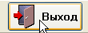
- Для завершения работы ПО - следует нажать кнопку «Выход»
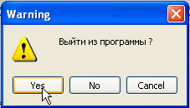
- Подтвердить действия оператора. После чего программа выполнит рад действий связанных с сохранением открытых файлов, графиков, соединений и пр. и завершит работу.
- Отключить ПК с помощью кнопки на его передней панели.
- Отключить ИБП.

Внимание!

При отключении ПО АРМ все процессы ведения архивов данных вестись не будут. На все время отключения в массиве архива будет содержаться пропуск. Восстановление данных возможно будет только с помощью резервного архива системы PLC ArcView непосредственно с карты контроллера сервера. См. документ: «Инспектор архивов “PLCA rcView V1.0”» из комплекта эксплуатационной документации .

Структура ресурсов программы

структура папок
Все ресурсы ПО АРМ содержаться в одной папке, которая может иметь произвольное имя, обычно "SCADA_...", внутри которой находится группа вложенных папок с неизменяемыми именами, в соответствии со своим назначением.
Вся программа (со всеми настройками и данными архива) содержится только в этих папках, (ПО не использует системный реестр) и может быть свободно перенесена с одного носителя на другой носитель без потери функциональности и не требует дополнительной инсталяции в ОС.
Папка файлов архива
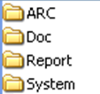
Документация

Папка отчетов

Папка содержит файлы проекта, настройки и конфигурации

Основной папкой является папка "System", здесь находятся все файлы настройки конфигурации системы, а так же файлы проектов, протоколов обмена данными и пр. Остальные папки могут отсутствовать или могут быть добавлены дополнительные папки в соответствием с необходимостью.

В корне папки дополнительно находятся исполняемые файлы (*.exe).

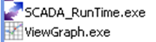
Программа АРМ

Программа просмотра сохраненных графиков архива.

структура папок архива
Структура файлов архива. Папка ARC.
ARC
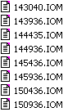
файлы данных
Создаются сервером. Период создания нового файла зависит от настройки временных выборок, но не чаще 1 раза в сек. Количество файлов в папке соответствует количеству временных выборок в сутки.

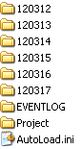

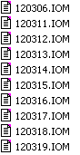
файлы событий
Создаются сервером один раз в сутки. Количество файлов в папке соответствует количеству суток работы регистратора.

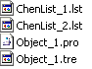

файлы структуры каналов
Создаются с помощью среды разработки при создании проекта SCADA системы.

Кодировка имен папок и файлов архива
В именах папок и файлов используется цифровая кодировка содержащая информацию о дате и времени создания файла или папки. Цифровые значения условно разбиты на три группы из двух цифр.
Для имен папок цифровой код означает дату создания папки. И внутри папки будут содержаться все файлы данных за текущие сутки. Аналогично кодируются имена файлов событий.
120314

Март
дата
20012г.

Для имен файлов данных цифровой код означает время создания файла. И соответствует (слева на право) Час, Мин., Сек.

Структура обмена данными

Система дампов
Для обмена данными между PLCи сервером существует система обмена дампами.
Архив

Сервер
PLC

Дамп данных
Интервал записи 1..N сек.
Дамп
данных
Дамп
данных
Дамп
данных

Дампы переносятся с помощью протокола обмена в локальный сервер. Скорость переноса зависит от качества соединения и объема данных, и может изменяться во времени.
Дампы PLC и сервера непрерывно перекрываются новыми значениями. Дамп сервера изменяется только значениями считанными из PLC. Отдельные адреса дампа в PLC могут быть изменены с помощью сетевых команд. Команды могут приходить от сервера, терминала, любого клиента и т.д.

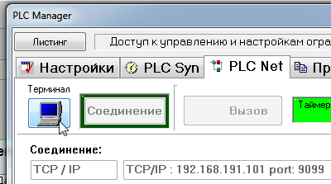
Менеджер связи.

Общие сведения
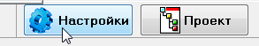
вызов окна
настройки соединения

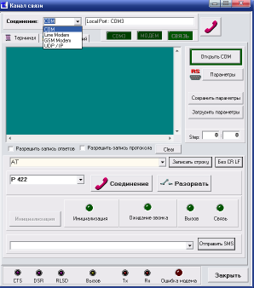
Программа может быть запущена одновременно разными модулями системы визуализации «*******» и выполнять независимо различные функции и иметь различные настройки для каждого экземпляра. Таким образом, в системе может быть установлено множество каналов связи, с различными настройками и назначением.

Функциональные возможности соединения
Программа поддерживает работу следующих типов соединения:
- Прямое подключение к СОМ порту компьютера
- Подключение через удаленный модем
- Подключение через удаленный GSM модем
- Подключение через Ethernet ( UDP\IP )
- Подключение через Ethernet ( TCP\IP )

Программа предназначена для установки канала связи между различными модулями, составляющими систему визуализации «ТК-Vision», и может использоваться в следующих случаях:

Канал связи между PLC и «ТК - Оператор»

Канал связи между PLC и «ТК - Диспетчер»

Канал связи между «ТК - Оператор» и «ТК- Диспетчер»

При запуске программы различными модулями, в её заголовке будет отображаться надпись, соответствующая данному использованию.

Тип соединения (индикаторы соединения)
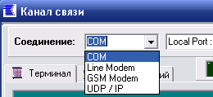
Тип соединения может быть выбран из списка. При этом интерфейс окна будет изменен в соответствии с выбранным типом.

Назначение и номер типов соединения:
COM | При выборе этого типа соединения будет создан канал связи через любой установленный COM порт компьютера. Параметры COM порта могут быть изменены и сохранены. | 0
Line Modem | Устанавливает соединение через проводной модем. Обеспечивает инициализацию модема, контроль линии, функцию дозвона и др. | 1
GSM Modem | Устанавливает соединение через GSM модем. Обеспечивает инициализацию модема, контроль соединения и др. | 2
UDP \ IP | Устанавливает соединение через Ethernet. с использованием UDP сокета. | 3
TCP \ IP | Устанавливает соединение через Ethernet. с использованием TCP сокета. | 4

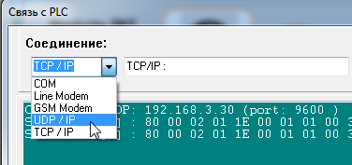
Ethernet соединение ( UDP, TCP )
Для создания канала связи с использованием UDP или TCP транспортных протоколов в выберете:

Контроль параметров настроенного соединения:
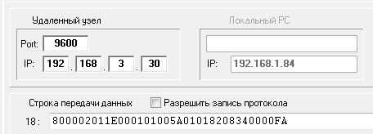
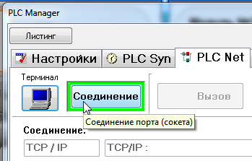
Для активации соединения нажмите кнопку "Соединение" в менеджере связи или в менеджере PLC, яркая рамка зеленого цвета говорит о том, что соединение установлено.

Настройка секции ini файла ……_Server\System\INI\PLCM.ini.
В разделе MAIN - параметр CONNECT=1 означает автоматический запуск соединения при запуске программы, 0-ручной запуск.

[MAIN]
CONNECT=1 - общее разрешение соединения по сети

В разделе PLC_NET:

[PLC_NET]
TYPECONNECT=3 - номер типа соединения (в соотв. с табл.)
CONNECTENABLE=1 - разрешение данного соединения

Port=9600 - настройки порта и IP адреса PLC
UDPH_A=192
UDPH_B=168
UDPH_C=3
UDPH_D=30

Прямое соединение через COM порт
Для создания канала связи через любой установленный COM порт компьютера необходимо выбрать тип соединения «СОМ».
При этом в окне справа появятся параметры соединения. Номер СОМ порта, который будет указан в параметрах, является сохраненным, при предыдущих настройках соединения.
Параметры COM порта могут быть изменены и сохранены с помощью панели настройки.

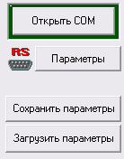
Панель настройки содержит кнопки:
- «Открыть СОМ» - открывает порт с заданными параметрами.
- «Параметры» - открывает окно настройки параметров.
- «Сохранить параметры» - сохраняет настроенные с помощью окна настройки параметры СОМ порта.
- «Загрузить параметры» - загружает предыдущие сохраненные настройки параметры СОМ порта.

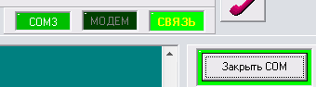
При открытии порта кнопка «Открыть СОМ» и индикаторы состояния соединения - изменяют внешний вид:

При следующем нажатии на кнопку СОМ порт будет закрыт.

Соединение через проводной модем

Установление соединения проводного модема
Для создания канала связи через модем должен быть выбран тип соединения «Line Modem».
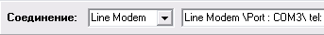
При этом в окне справа появятся параметры соединения. Номер СОМ порта, который будет указан в параметрах, является сохраненным, при предыдущих настройках соединения.
Для соединения с модемом должен быть выбран физический или виртуальный СОМ порт, (связанный с данным модемом). Для этого необходимо выбрать один из установленных COM портов компьютера с помощью окна настройки параметров и настроить его на параметры модема.

При наличии соединения с модемом, для контроля нормальной работы канала связи, используйте кнопку «Инициализация».

Активация соединения
По умолчанию, активация соединения с модемом происходит автоматически. Этот режим можно изменить в файле конфигурации «Options.ini» :

[PLC] SetNet=1 // Автоматическое соединение

Для ручного управления активностью соединения используйте кнопки «Соединение» и «Разорвать».
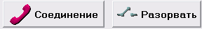
При автоматической активации соединения последовательно выполняются следующие действия:
- Загрузка установленных ранее параметров СОМ порта
- Открытие СОМ порта
- Инициализация модема
- Контроль линии
- Набор номера удаленного модема
- Контроль соединения

При успешном завершении установления связи появится соответствующая индикация.

При обнаружении ошибок на любом этапе активации соединения, происходит отключение порта СОМ, и соответствующее сообщение об ошибке появляется в окне терминала.
Для определения возможных проблем при установлении соединения, все этапы активации соединения могут быть проведены вручную. См. далее.

Инициализация проводного модема
При нажатии на кнопку «Инициализация» происходит обмен данными с модемом, подключенным к открытому СОМ порту.
Последовательность действий для инициализации модема:
- Выбрать тип соединения «Line Modem».
- Выбрать один из установленных COM портов (если необходимо)
- Настроить параметры порта в соответствии с настройками модема (если необходимо)
- Нажать кнопку «Инициализация».
При этом в окне терминала будет выводится информация о последовательности действий проверок и их результате.

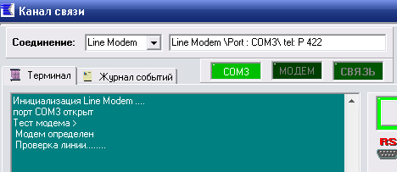

В случае ошибок при инициализации в терминале будут выведены соответствующие сообщения.
При успешном завершении инициализации появиться сообщение: «Инициализация ОК», при этом появится соответствующая индикация.

Клиент – серверная архитектура
На базе одного проекта SCADA системы возможно создание разветвленной сети операторских и диспетчерских мест. Для создания удаленного рабочего места не требуется дополнительная разработка проекта.
- Возможность удаленного использования архивов операторской станции.
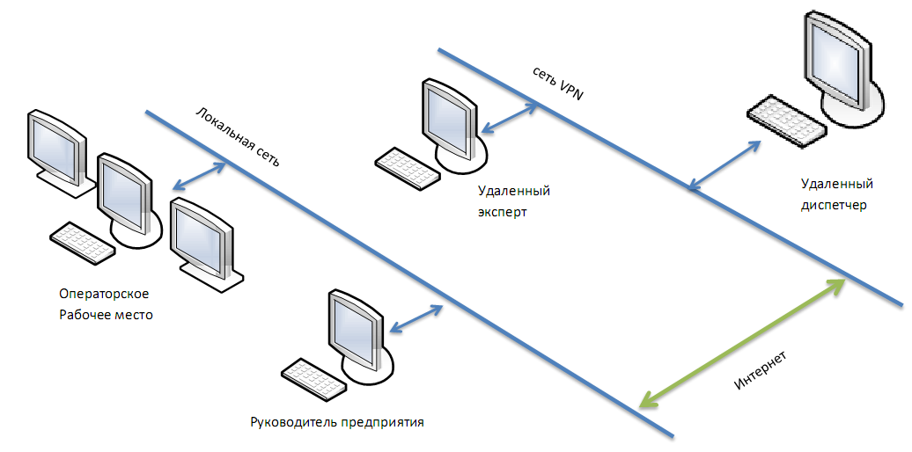
- Работа с удаленными архивами с минимальным трафиком.

Настройка простого клиент–серверного соединения
Пример обмена данными между диспетчерской станцией (клиент) и локальным терминалом оператора (сервер).

Схема для одного оператора и нескольких клиентов.
Клиент 1
SCADA
IP-3
Интернет(VPN)
роутер

PLC
IP-1
IP
Оператор
(Сервер)
SCADA
IP-2

Клиент 2
SCADA
IP-4

При различных принципах обращения к данным объекта физические подключения не меняются, все зависит от конфигурации (настроек) каждого из ПО и наличия у них соответствующего протокола.
Клиент может обращаться непосредственно к прибору (PLC, IP-1) с помощью собственного протокола (если он его знает). А может (как в примере клиент-сервер) с помощью сервиса доступа к данным и стандартного протокола к ПО IP2. При этом разгружается полевой прибор от лишнего обмена по сети. Т.к. обычно быстродействие таких приборов ограничено, то это может быть существенно в данной схеме.
Таким образом при наличии локального операторского места с активированным сервером обмена данных при появлении большого числа клиентов нагрузка на сеть полевого прибора (PLC) остается минимальной.
Для подключения нескольких клиентов к одному серверу одновременно необходимо задать список имен клиентов в таблице сервера. При этом каждый клиент должен пользоваться своим именем, иначе возможна неправильная интерпретация получаемых клиентом данных. Клиенты с одинаковыми именами не могут отличить ответы сервера на свои запросы от чужих.

Настройка сервера
Настройка секции ini файла ……_Server\System\INI\PLCM.ini.
[TCP_SERVER]
CONNECTENABLE=1 // Разрешение работы TCPсервера
PORT=9099
IP=192.168.1.84 // Адрес компьютера сервера

CLIENTSCOUNT=2 // Количество разрешенных к одновременной работе клиентов
CLIENT_0=TCL_1 // Имя первого клиента (TCL_1). Может быть любым.
CLEN_0=1 // Разрешение (Client Enabl.) работы с первым клиентом
CLIENT_1=TCL_2 // Имя второго клиента (TCL_2)
CLEN_1=1 // Разрешение работы для второго клиента

[PROTOCOL]
NETPROTOCOL=Protocol_XX.prt // Протокол сервера (обычный)
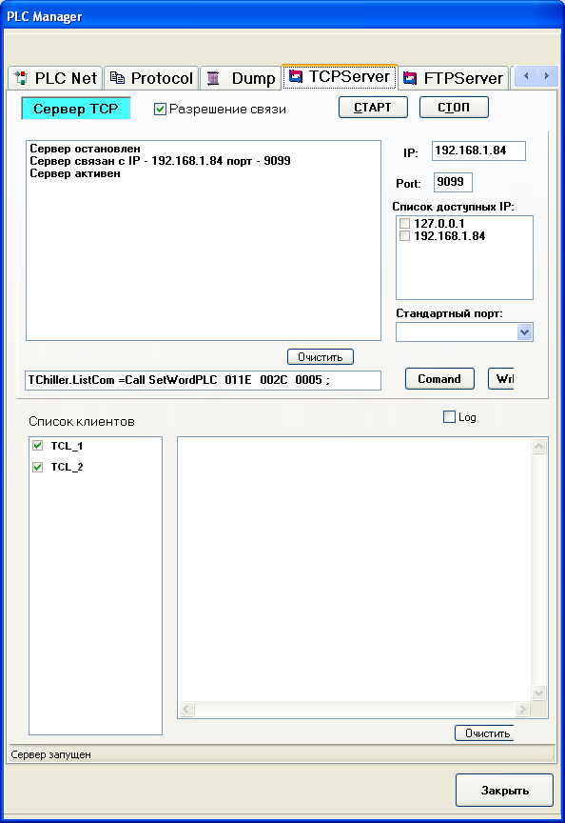
В результате запуска ПОна вкладке TCPServer увидим, что активизируется TCP сервер и в списке клиентов появляются имена (пароли) клиентов которым разрешена связь с сервером. Галочки напротив имен клиентов должны быть включены.
IP сервера
Индикация : сервер активен

Список клиентов, которым разрешен доступ к серверу

IPсервера должно быть одним из разрешенных. Для этого необходимо уточнить, что заданный адрес имеется в списке доступных IP.

Настройка клиентов
- Настройка секции ini файла клиента ……_Client\System\INI\PLCM.ini.
[PROTOCOL]
NETPROTOCOL=Protocol_ TCL_1.prt // Протокол для клиента TCL_1
STEP=0
CIKLE=1
TURBO=1
START=1

Клиент отличается от сервера тем, что у него не активирован TCPсервер (если он сам не является сервером для другого клиента) и используется другой протокол (не как у сервера).
От протокола (и от настройки адреса удаленного соединения ) зависит то, как, и у кого клиент запрашивает данные. Если у клиента протокол такой же, как у сервера, то он может получать данные только от PLC (как сервер). Протокол для клиента имеет специальный набор команд для обмена данными с сервером (а не с PLC).
Обычно такие протоколы имеют в своем названии (имени файла) имя клиента. Т.е. для каждого клиента должен быть установлен свой протокол и соответствующая запись в PLCM.ini. Файл протокола должен находиться в папке …._Client\System\Project.

- Протокол
Содержание протокола.
Протокол может содержать различные команды, необходимые для реализации данной системы, например для обмена клиента с сервером должен содержать набор стандартных подпрограмм типа:

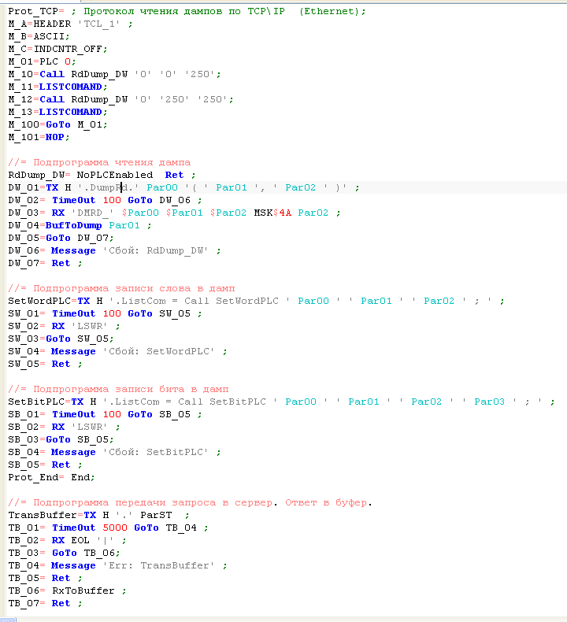
Заголовок, содержащий имя клиента

Заголовок должен содержать имя клиента в кавычках (одно из прописанных в сервере). Изменив это имя можно использовать протокол для другого клиента.

Сервис обмена данными

Пример обмена данными между диспетчерской станцией (клиент) и локальным терминалом оператора (сервер).

Структура обмена данными клиент-сервер.

Client
Server

List Commands
Protocol
ARC
Система записи архивов
Dump
Protocol
PLC
Connector
(UDP)

Данные PLC

Команды записи в PLC
Monitor N
Monitor 2
Buffer
Monitor 1
Monitor 2
Monitor N
List Commands

ListCom (….)
Команды для PLC
Translator
TCP Client
TCP Server

Команды записи в PLC
Translator
Программы интерфейсов пользователя
Monitor N
Monitor 2
Monitor 1
Программы интерфейсов пользователя
Buffer
Dump
Connector
(TCP)

Модуль обмена c TCP клиентами (Translator).

Задача модуля: обслуживание клиентов визуализации данных в соответствии с внутренним протоколом.

Клиент в соответствии с собственным протоколом формирует запросы серверу и получает ответы.

Структура запросов

Вначале запроса всегда идет имя клиента (его идентификатор, пароль). Клиент получит ответ от сервера, только если идентификатор зарегистрирован в сервере. Таким образом, с сервером может общаться только клиент, находящийся в списке разрешенных, для данного сервера.

Client_726347627\DumpRd\01 ..

Client_72.. - идентификатор клиента
DumpRd - команда
01 - параметр команды, и т.д.

Количество параметров и их вид зависит от используемой команды.
Разделители могут быть : \ , ( , ) , “. “ , “, “ и имеют равнозначное значение.
Пробелы между параметрами игнорируются. Символ ‘=’ после параметра или команды означает, что в качестве следующего параметра будет представлена строка с любыми символами. Такой параметр должен быть последним.

Например: запрос чтения дампа может быть записан:

Client_726347627.DumpRd(01, 0, 100 )
или:
Client_726347627\DumpRd.01 ( 0, 100 )

В приложении 2 приведены команды встроенного сервиса обмена данными, необходимые для реализации этого типа конфигурации системы.

Описание графического интерфейса пользователя

Общая структура интерфейса
Подробное описание принципов построения интерфейса пользователя АРМ описано в руководстве оператора. Здесь рассматриваются только основные принципы работы с интерфейсом, позволяющие проводить настройку и диагностику системной части ПО в части обнаружения ошибок и администрирования доступа.

Основные элементы интерфейса
Основные элементы экрана (окна) выполнены по общему принципу для всех экранов.
Помимо указанных элементов, экраны содержат различные графические элементы: индикаторы, пиктограммы, поясняющие надписи изображения и др.

Панель навигации
Панель находится в верхней части монитора и предназначена для выбора доступных страниц экранов, перехода в служебные окна по настройке системных параметров программы, получения допуска для изменения параметров системы, работы с отдельными каналами объекта, архивами и многое другое.
Панель навигации условно разбита на три области: закладки страниц (слева), область служебных сообщений (в центре) и стандартные кнопки (справа).

область сообщений
стандартные кнопки
закладки страниц

Стандартные кнопки панели навигации
Стандартные кнопки группируются справа панели навигации и служат для доступа к дополнительным функциям программы, их состав и внешний вид обычно не меняется в зависимости от типа системы атоматизации.

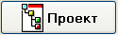
Открывает окно проекта автоматизации. Программа предназначена для контроля и управления объектом на уровне технолога. При этом становятся доступными все параметры объекта для их изменения и контроля. Подробно рассмотрено в разделе «Проект автоматизации».

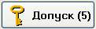
Открывает окно ввода пароля допуска к управлению параметрами объектов системы. Цифра указывает на текущий уровень допуска оператора.

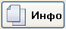
Открывает папку с технической документацией, инструкциями и др. Объем и содержание папки произвольное.

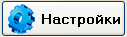
Открывает программу служебных настроек. Программа предназначена для администрирования и системных настроек АРМ и позволяет настраивать и тестировать сетевые соединения с контроллерами управления объектом, протоколы обмена, параметры архивации и многое другое. Подробно в данной документации не рассматривается.

Открывает панель с экранной клавиатурой, которая может быть использована на сенсорных мониторах.

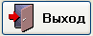
Выход из программы.

Область сообщений
Свободное место на панели навигации (обычно в центре) используется для вывода служебных сообщений связанных с событиями требующих оперативного внимания оператора.

Пример возможных сообщений:

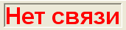
Нет сетевого соединения с серверным щитом управления установкой. Вся информация на экране показывает состояние системы действительное на момент разрыва связи. В данной ситуации, с помощью АРМ, невозможен объективный контроль за работой оборудования и управление.

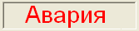
Обнаружена аварийная ситуация требующая оперативного внимания обслуживающего персонала. См. «индикация аварий».

Закладки страниц
В левой части панели размещены кнопки переключения страниц или элементы визуального контроля подсистем, составляющих в совокупности объект управления (например, машинный зал, холодильные камеры, вентиляционные установки и т.д., составляющие систему автоматизации).

Пример закладок:

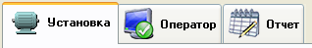

Страница создания отчетов работы установки и действий персонала
Страница настройки и контроля параметров установки
Страница общей мнемосхемы
установки

Дополнительные возможности индикации страниц
Данные функции требуются обычно только в сложных (больших) системах автоматизации. При возможности размещения мнемосхем на одном мониторе и всего нескольких страницах обычно не используются.

Индикаторы состояния страниц.
Каждая закладка, независимо от ее типа, имеет графическое изображение поясняющее содержание своей страницы. Обычно это значки, помогающие легче ориентироваться в функциональном назначении открывающихся страниц. Но существуют специальные знаки, которые имеют определенное значение, связанное с общей оценкой состояния всех компонентов размещенных на этой странице.

Знак «внимание». Требуется открыть эту страницу для получения необходимой информации.
Знак «Авария». На этой странице находятся визуальные компоненты, сообщающие об аварии
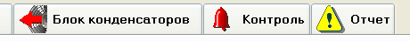
Например:

Мониторы
Вся система визуализации состоит из множества элементов, которые в свою очередь группируются в панели, страницы и т.д. Монитор являются самым крупным элементом группы.
Монитор является самостоятельным элементом программы диспетчеризации, и может размещаться на различных физических дисплеях. Это сделано с целью возможности построения больших много мониторных распределенных систем. Все остальные элементы визуализации различных групп привязаны к монитору.
Обычно в системе диспетчеризации используется несколько мониторов, но не менее одного.
Для операторского места оснащенного одним дисплеем необходимо переключаться между видимыми мониторами. Для переключения активного (видимого оператору) монитора используются кнопки на панели визуализации.

Кнопки переключения между видимыми мониторами

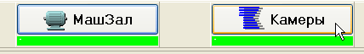
Индикаторы состояния

Индикаторы состояния показывают общее состояние всех систем включенных в группу данного монитора.
Цветовая индикация:
Цвет индикации | Состояние
Серый | Нет связи с объектом. Состояние всех элементов визуализации могут не соответствовать реальному состоянию объекта (они соответствуют последнему значению перед потерей связи).
зеленый | Все в порядке (неисправностей нет)
желтый | Есть замечания к состоянию системы.
красный | Авария. Часть систем может быть остановлена по аварии.

Работа с несколькими дисплеями.
Если операторское рабочее место оснащено несколькими дисплеями, то все имеющиеся мониторы в системе визуализации можно распределить между ними.
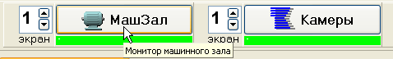
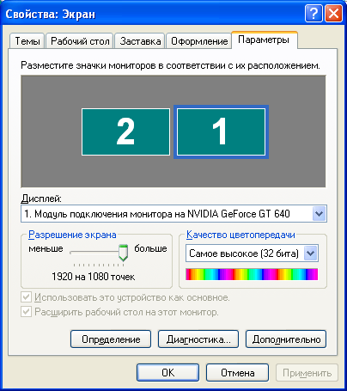
Если программа обнаруживает наличие нескольких дисплеев (экранов), то рядом с кнопками управления мониторами появляется панель с номером экрана ( в операционной системе) на котором будет отображаться данный монитор.

Распределение физических дисплеев на логические мониторы необходимо проверить в настройках операционной системы. Например, для двух дисплеев это может быть как на рисунке слева. Соответственно в этом случае для каждого монитора системы визуализации можно выбрать первый или второй экран.
Тогда следует рядом с соответствующей кнопкой управления монитора установить необходимый номер экрана и нажать кнопку. Соответствующий монитор будет размещен на этом экране.

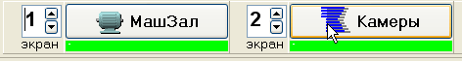

Цветовая индикация

Для быстрой оценки технического состояния узлов или агрегатов представленных на текущей странице мнемосхемы в ПО АРМ существует система цветовой кодировки панели и элементов индикации.
Пояснение:
Все визуальные элементы графического интерфейса, независимо от назначения системы, имеют интуитивно понятный вид, позволяя осуществлять как контроль параметров системы, так и их управление.
Все визуальные объекты, доступные оператору, сгруппированы с помощью панелей. Панели являются функциональной группой и обычно связанны с конкретным агрегатом или системой. Все элементы, расположенные на панели - сообщения об авариях, элементы управления и визуализации относятся только к этой группе.
Назначение графических элементов, составляющих панель визуализации, зависит от конкретной реализации и типа объекта управления.
Панель тоже может иметь различный вид, в зависимости от типа управляемого объекта, и соответственно может содержать различные элементы индикации и управления.
На панели могут использоваться анимированные объекты визуализации. Тогда для их активации предусмотрен флаг разрешения.
Поставив галочку в окне “Анимация”,(панель дополнительных настроек визуализации см. 5.1) оператор будет видеть отображаемую систему в движении (вращение лопастей вентиляторов, движение жидкости и т.д.)

Элементы цветовой индикации панелей
У панели любого назначения имеется всего два элемента цветовой индикации – это сочетания цвета рамки и цвета фона.
Рамка

Фон

Цвет фона:
Агрегат отключен, например, нет разрешения работы или не может работать по неисправности.

- Темный

Агрегат работаетили частично работает, например, разрешена работа всех или части агрегатов. Наличие неисправности (если есть) позволяет продолжать работу.

2. Светлый

Цвет рамки:
Агрегат не активен, например, нет разрешения работы или не активен ни один агрегат в составе группы.

1.Черная

Все в порядке, неисправностей нет.
Агрегат работает в активном режиме (например включены и работают все или часть агрегатов : насосы, вентиляторы и пр).

2. Зеленая

Внимание. Есть некритичная неисправность, обнаружена нештатная ситуация требующая внимания оператора.

3. Желтая

Авария. Есть неисправность. Тонкая линия может обозначать, что часть оборудования при этом продолжает работать. Жирная линия – агрегат полностью остановлен по аварии. (Толщина линий может не использоваться)

4. Красная тонкая

4. Красная жирная

Индикация аварийных ситуаций

Общие сведения
Одна из основных функций системы диспетчеризации является контроль, документирование, и ведение архивных записей связанных с возникновением аварийных ситуаций при работе оборудования во время эксплуатации установки.
В ПО АРМ существует целый ряд технических средств для обнаружения, индикации и документирования аварийных ситуаций.

Система обнаружения аварийных ситуаций.
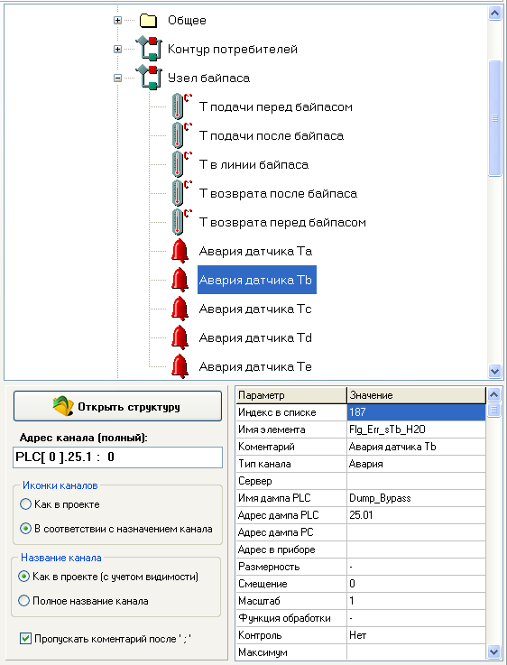
Аварией в системе ******* принято считать активное состояние канала специального типа. Тип этого канала в проекте автоматизации так и называется – «Авария».
И в проекте обозначается значком:

На простом примере узла байпаса можно видеть, что разработчики проекта автоматизации предусмотрели для данного узла несколько возможных аварийных ситуаций, и все они связаны с возможной неисправностью температурных датчиков входящих в этот узел.
Далее в программе PLC (программируемых контроллеров, установленных в щитах управления), в соответствии с этим проектом происходит непрерывный контроль этих аварийных ситуаций. И при наступлении такого события происходит активация канала аварии.
В результате дальнейшей обработки этих каналов уже в среде АРМ происходит их индикация и документирование.

Индикация аварий
Как уже рассматривалось ранее, в системе визуализации существуют различные методы индикации аварийных ситуаций.

Визуальный контроль:

Уровень функционального элемента узла или агрегата.
Практически все элементы визуального контроля имею мнемонику аварийных состояний. Обычно это окраска рабочего изображения визуального элемента в красный цвет или наличие соответствующих транспарантов.
Пример графических аварийных сообщений:
Аварийный вентилятор

Исправный вентилятор

Исправный насос

Аварийный насос

Уровень панели группы агрегатов.
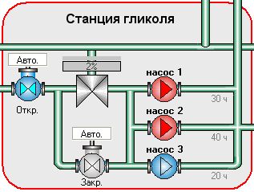
Как рассматривалось в 6.1.7, все группы имеют дополнительную индикацию и возможность открыть инспектор каналов для детального анализа причины отказа аварийного оборудования.
Панель имеет красную рамку.
Т.к. причины отказа сложного оборудования могут быть различными, то для их детального анализа требуется дополнительная информация. Например, инспектор каналов или списки аварий и событий.

Индикация аварий в инспекторе каналов.

Инспектор каналов

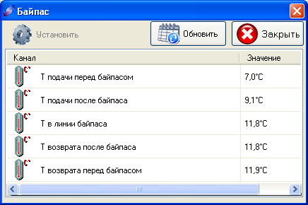
Для каждой группы можно вызвать окно инспектора каналов, просто нажав на поле панели. С помощью инспектора можно очень подробно исследовать состояние данного узла. В окне инспектора могут быть выведены дополнительные данные, не показанные в краткой форме графической панели, с его помощью можно изменять уставки и пр.

При обнаружении аварийной индикации оператор АРМ может вызвать окно инспектора каналов, для этого достаточно нажать на любую область групповой панели.
Визуальная панель

Окно инспектора каналов

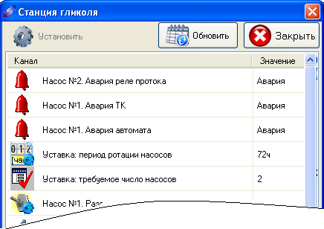

Все аварийные сообщения будут находиться в начале списка. С их помощью возможна детализация причин отказа данного оборудования, причем причин отказа для одного функционального элемента может быть несколько, как в примере для насоса №1.

Список аварий
Кроме визуального контроля аварийных ситуаций существует целый ряд программных средств для анализа аварий, как событий во времени, дальнейшее их документирование и архивация.
Один из таких инструментов: Список аварий. В список вносятся сообщения о текущих авариях в системе управления объектом, а так же об авариях которые были в системе, но по каким-то причинам более не являются активными (были сброшены оператором или самим PLC системы управления).
Для просмотра текущего списка аварий:
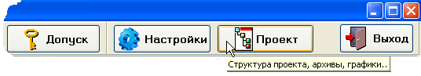
Нажмите кнопку «Проект» на панели навигации:
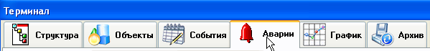
В открывшемся окне выберете вкладку (страницу) – Аварии:
При возникновении активных аварий список может выглядеть следующим образом:
Время сброса аварии

Время возникновения аварии

Название канала аварии

Символ активности аварии

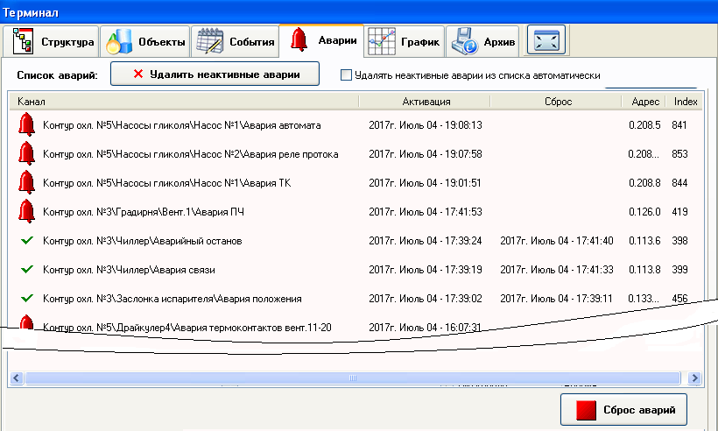
Кнопка передачи команды в PLC для общего сброса аварий

Активность аварий
В соответствии с назначением каждая авария может иметь различные последствия для системы (остановить работу системы, изменить режим работы, отключить часть системы и т.д.). Каждая из аварий может быть сброшена оператором. Обычно аварии, причина возникновения которых не устранена, не будут сброшены контроллером. А аварии, возникшие по причине неисправности, которая уже устранена, будут сброшены и станут неактивными.
Условные обозначения в списке аварий:
- Активная авария

- Неактивная авария

Таким образом, при нажатии оператором на кнопку «Сброс аварий», а так же если в управляющем контроллере заложен дополнительный алгоритм отключения аварий - список аварий может измениться следующим образом:
Время сброса аварии

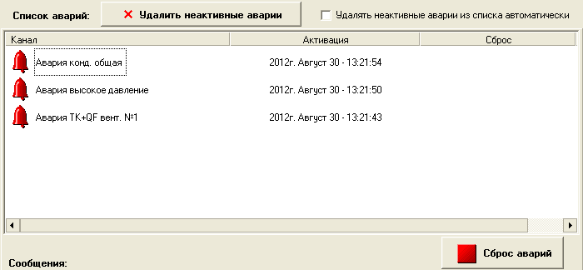

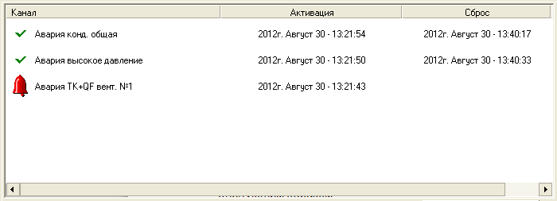

Удаление из списка неактивных аварий
В списке обычно присутствуют активные аварии (действующие в данный момент) и неактивные (уже не действующие, но оставленные в списке для информирования оператора). При длительной эксплуатации системы в списке накапливается большое количество неактивных аварий.
Для удаления из списка всех неактивных аварий необходимо нажать кнопку «Удалить неактивные аварии». Если вверху списка установлен флаг «Удалять неактивные аварии из списка автоматически», то удаление неактивных аварий из списка будет происходить сразу после того, как авария станет неактивной. При этом список будет содержать только активные аварии.

При нажатии кнопки внизу списка откроется дополнительная панель с перечнем всех каналов в системе, активное состояние которых интерпретируется как источник аварии.

Сброс аварий
Аварийные сообщения формируются управляющим контроллером в результате анализа определенных событий или сравнения контролируемых параметров с заданными предельными величинами по определенному алгоритму, в соответствии с заложенной программой. В результате возникновения аварийной ситуации активируется соответствующий канал аварии, в результате чего оператор видит аварийное сообщение.
Все аварийные каналы активируются управляющим контроллером и могут быть сброшены автоматически, в результате нормализации аварийной ситуации, или оператором вручную.
При сбросе аварии оператором, авария может быть сброшена, если причина аварии устранена. В противном случае канал соответствующей аварии остается активным.

Сброс аварий может осуществляться разными способами.
Один из способов – это нажать кнопку сброса в списке аварий (см.6.2.4). Но при этом управляющий контроллер будет пытаться дезактивировать все каналы аварий, найденные в системе (т.е. весь перечень аварий указанный в приложении №1).
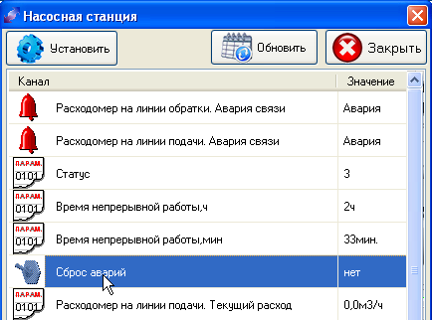
Другой способ сброса, более локальный, с помощью инспектора каналов для конкретной группы агрегатов и узлов.
Нажмите на любую область визуальной панели, при этом откроется окно инспектора. При наличии в списке каналов команды сброса аварий нажмите дважды по этой строке списка или выберете эту строку и нажмите кнопку «Установить».

Откроется окно передачи команд.
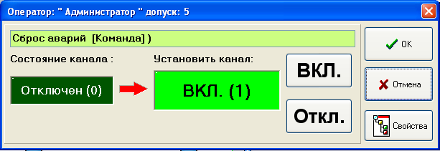
Нажмите кнопку «ВКЛ», после чего кнопку «ОК».
В результате управляющий контроллер получит команду сброса всех аварий относящихся к данной группе оборудования.

Список событий

Общие сведения
События – представляют собой одну из форм данных о технологических процессах или других контролируемых параметрах, изменение которых во времени не имеет регулярного характера или может происходить в редких (не регулярных) случаях либо не происходить вообще. Но при этом информация об этом должна быть сохранена для дальнейшего анализа. Например, такие события, как возникновение инцидентов или аварий, изменение уставок или подача команд и т.д.
Каждое событие занесено во внутренний буфер памяти PLC, с добавлением информации о том, когда произошло событие, каков характер изменения контролируемого параметра и т.п.
В управляющем PLC должна быть реализована соответствующаясистема обнаружения событий, иначе их отображение будет невозможно.

Индикация событий
Для просмотра текущего списка событий:
Нажмите кнопку «Проект» на панели навигации:
В открывшемся окне выберете вкладку (страницу) – События:
изменение значения канала,
которое привело
к событию
тип канала
события
Время возникновения события

Перечень событий

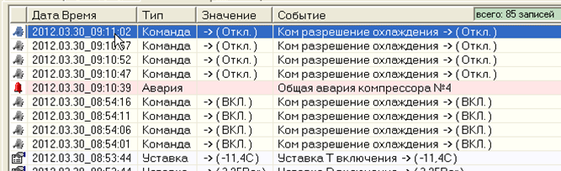

Обновление данных в списке может происходить по требованию ( по нажатию кнопки «Обновить») или непрерывно, для этого необходимо установить режим «Автообновление».

Список может быть отсортирован (упорядочен) в порядке возрастания или убывания заданного параметра в колонке списка, для этого необходимо нажать на заголовок
соответствующей колонки. При повторном нажатии на заголовок порядок сортировки измениться на противоположный.
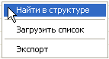
Каждая запись в списке может быть сопоставлена с соответствующим каналом, который будет найден в структуре проекта, например для детального анализа или добавления его в список каналов. Для этого дважды щелкните по соответствующей строке записи или воспользуйтесь меню.

Архив списка событий

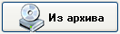
Список событий может быть прочитан из соответствующей записи архива (если он велся).
Для этого нажмите на кнопку работы с архивами списков событий.

Окно архивов списков событий:
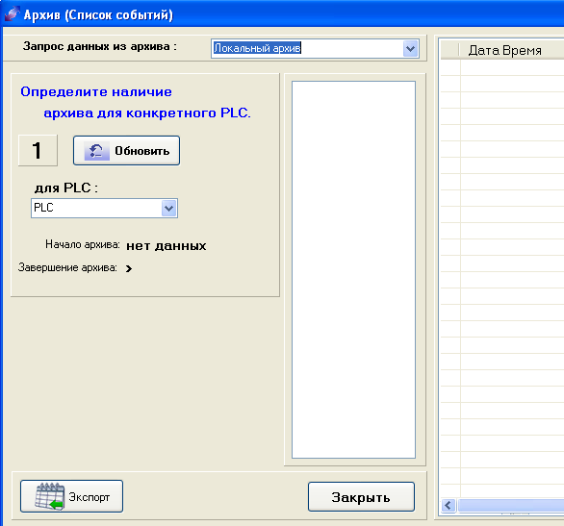
Для попытки открыть список из архива необходимо убедиться в наличии архивных данных. Программа чтения архива сформирует запрос для системы архивирования. По умолчанию запрос поступает на поиск данных в локальном архиве (на диске компьютера где работает данная программа). Если требуется загрузка данных из архива удаленного сервера, а данная программа является его клиентом, то необходимо переключить тип запроса на удаленный, как показано на рисунке.

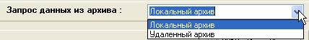
Нажмите кнопку «Обновить». Через некоторое время появиться дополнительная панель с номером «2», или надпись «Нет данных».

Настройка и управление объекта автоматизации

Общие сведения
К работе машин и агрегатов на конкретном объекте могут предъявляться различные требования в зависимости от особенности эксплуатации объекта, критичности аварийных ситуаций. Настройки системы управления позволяют учесть особенности каждого объекта, где используется система АРМ.
Система диспетчеризации позволяет оператору изменять настраиваемые параметры работы системы для повышения эффективности ее работы, предпринимать необходимые действия в нештатных ситуациях и т.д.

Изменяемые параметры объекта

Термины:
Аналоговые параметры, которые оператор может изменить в системе, называются – уставками.

Дискретные параметры, которые оператор может изменить в системе, называются – командами.

Уставки и команды, в системе визуализации, выделены особым образом.
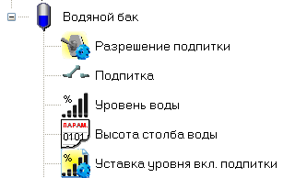
Для удобства визуального отличия настраиваемым (изменяемым)каналам в проекте автоматизации присваиваются соответствующие мнемознаки с изображением шестеренки и подсвеченным фоном.

Изображение символа канала может быть произвольным,и, к сожалению, не всегда может соответствовать этому правилу т.к. зависит от выбора разработчика проекта автоматизации.

Изменение параметров в окне инспектора каналов.
Самый простой способ изменения уставок и подачи команд выполняется с помощью инспектора каналов для конкретной группы агрегатов и узлов.
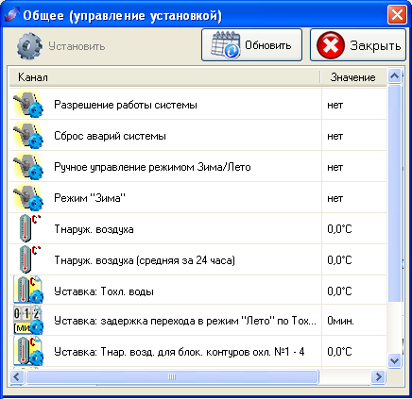
Нажмите на любую область визуальной панели, при этом откроется окно инспектора. При наличии в списке каналов уставок или команд нажмите дважды по этой строке списка или выберете эту строку и нажмите кнопку «Установить».
Команды

Уставки

Откроется окно передачи команд или изменения уставок в соответствии с выбранным типом канала.
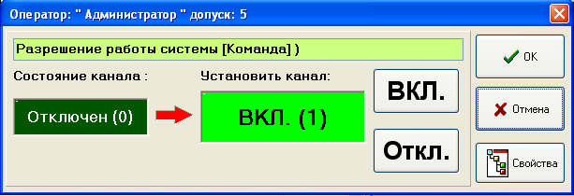

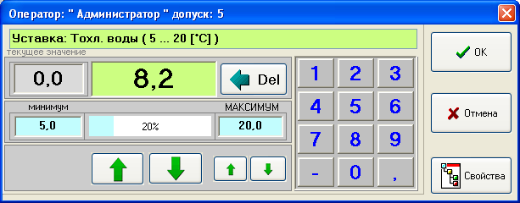

Изменение параметров или команд происходит только при наличии связи с управляющим контроллером. Т.е. при сообщении «Нет связи» (см. 6.1.4) изменение параметров и команд невозможно.

Изменение аналогового значения уставок:
Для изменения (редактирования) значений уставок существует специальное окно редактора:
Подтверждение изменений
Информация о редактируемом канале

Информация о текущем допуске оператора

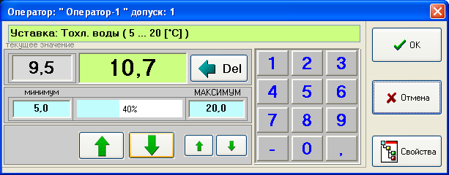
Текущее
значение
уставки

Редактируемое
значение уставки

Ограничение значения уставки

Клавиатура редактора

Значения могут изменяться в соответствии с несколькими условиями:
- Уставки можно изменять только в пределах минимального и максимального значений, которые устанавливаются разработчиком проекта автоматизации и не подлежат корректировке оператором.
- Допуск оператора к управлению системой должен соответствовать редактируемому каналу. Уровень доступа к редактированию для каждого канала определяется разработчиком проекта и так же не подлежит изменению оператором.

Изменение значения можно производить несколькими способами, в зависимости от того как работает оператор – с помощью мыши, клавиатуры или сенсорного экрана. Все действия напоминают работу с калькулятором.

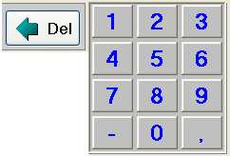
- Ввести новое значение уставки с клавиатуры, предварительно стерев предыдущее с помощью визуальной клавиши Del (или BackSpace на физической клавиатуре), удалять можно по одному символу, можно выделить значение полностью и удалить. Клавиша «-» меняет знак, а «,» устанавливает десятичный разделитель. Клавишами ввода можно пользоваться как визуальными, так и с физической клавиатуры.

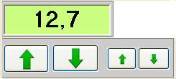
- Изменить значение с помощью кнопок, отдельно для каждого десятичного знака. Большие кнопки для целой части числа, маленькие для дробной. При каждом нажатии происходит изменение на единицу. Если удерживать кнопку нажатой происходит циклическое изменение.
-0.1

+0.1
-1

+1

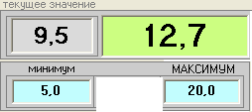

- Вернуть значение на текущее, установить минимально или максимально допустимое можно при нажатии на соответствующее поле указанных значений.

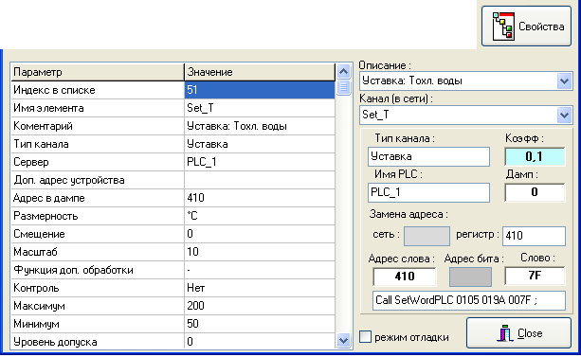

Для просмотра служебных свойств изменяемого канала, например, уровень допуска для его изменения, сетевые параметры канала и т. д. нажмите кнопку «Свойства».

Все действия связанные с редактированием значения канала должны заканчиваться нажатием кнопки «ОК» или «Отмена».

Как и в любом другом случае при попытке управления режимами установки проверяется соответствие уровня допуска оператора. При входе в меню изменения параметра без соответствующего допуска возникает предупреждение:

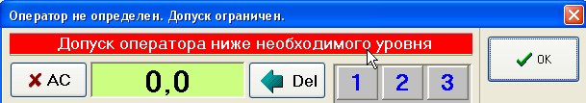

Изменение дискретного значения команды:

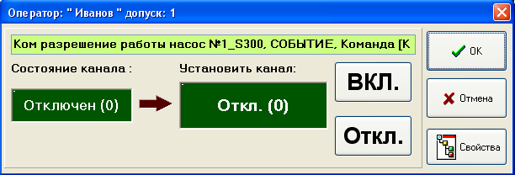

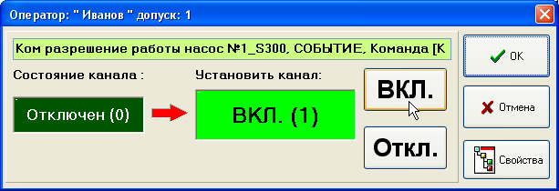

Существует несколько способов изменения дискретных команд:

- Двойной щелчок левой кнопкой мыши по полю под надписью “Установить канал” переключает его в противоположное значение. Транспарант слева показывает текущее значение, а справа то которое будет установлено. Подтверждение выбора происходит нажатием “ОК”;

- Однократное нажатие кнопки “ВКЛ” или “Откл” и подтверждение выбора нажатием “OK”:

Без подтверждения результатов редактирования с помощью кнопки “OK” операция изменения значения канала выполнена не будет!

Допуск к управлению и настройкам.

Допуск в системе диспетчеризации ******** служит для минимизации рисков, связанных с возможным воздействием на объект управления сторонними лицами.
Если данная систему управления защищена от постороннего доступа другими способами, то эта функция может быть отключена.

Уровни допуска.
Различные уровни допуска в систему диспетчеризации позволяют получить доступ к необходимым параметрам для их возможного изменения.
Для каждого оператора, работающего с системой диспетчеризации, предусмотрен соответствующий уровень допуска, которому соответствует персональный пароль.
При вводе пароля автоматически определяется оператор, имеющий данный пароль и уровень допуска, ему соответствующий.
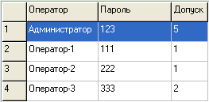
При установке системы диспетчеризации система доступа настроена следующим образом:

Количество операторов, их идентификаторы (имена, фамилии), а также соответствующие им пароли и уровни допуска назначается администратором, который также имеет пароль со своим (наибольшим) уровнем допуска. Только администратор может назначать операторов, задавать или изменять пароли и уровни допуска к системе.

Самым низким уровнем допуска является – 0. Данный уровень допуска имеет любой оператор, работающий с системой, по умолчанию. Обладая этим уровнем допуска, имеется возможность изменять минимальное количество параметров системы. Как правило, это самые общие уставки, изменение которых не является критичным для работоспособности системы.
Уровни доступа, например: 1,2,3,4 – являются промежуточными и позволяют изменять определенное количество параметров (с увеличением от первого к четвертому уровню).

Администрирование допуском.

Окно редактора уровня допуска вызывается с помощью кнопки на панели навигации.

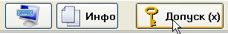

поле ввода пароля
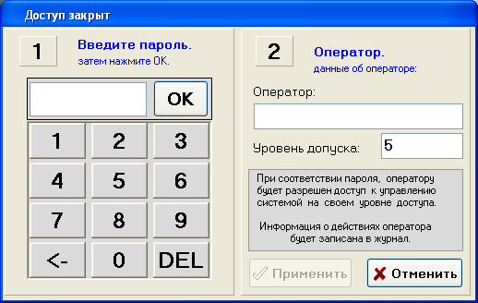
панель 1
Для ввода пароля и его подтверждения необходимо в поле ввода пароля ввести пароль с помощью клавиатуры и нажать “ОК”

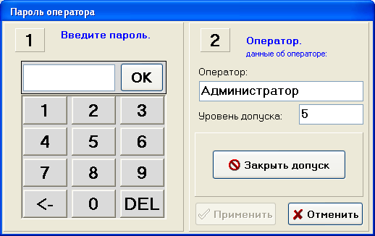
панель 2
После нажатия кнопки “ОК” появятся соответствующие имя оператора и уровень допуска.

Теперь при нажатии кнопки “Применить” произойдет следующее:

- а. будет зафиксирован вход в систему соответствующего оператора;
- б. появится возможность изменять параметры системы, соответствующие допуску.
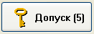
- в. кнопка на панели навигации будет содержать уровень допуска :
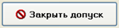
- г. на панели 2 - появится кнопка для прекращения допуска.

При нажатии клавиши “Отменить” будет действовать доступ предыдущего оператора (если он был), а вход нового оператора в систему зарегистрирован не будет.
С момента, когда регистрируется новый доступ, начнется отсчет времени, по истечению которого необходимо заново вводить пароль для входа в систему. Данная мера безопасности уменьшает вероятность использования открытого доступа к системе посторонними лицами при отсутствии оператора.

Возможности администратора.

При вводе пароля администратора и нажатии кнопки “OK” в системе регистрируется вход администратора. У администратора системы визуализации существуют расширенные возможности, в том числе: добавлять, изменять, удалять учетные записи операторов с соответствующими паролями и уровнями допуска.

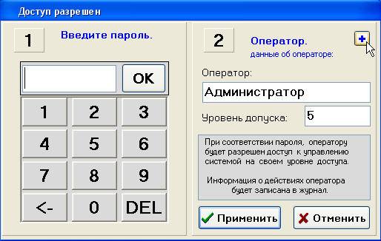
Для этого администратор должен войти в панель редактирования паролей нажав кнопку:

Появиться предупреждение о появлении на экране всех установленных в системе паролей:

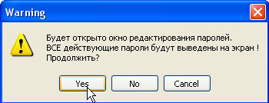

В случае подтверждения появляется меню редактирования паролей (панель 3):

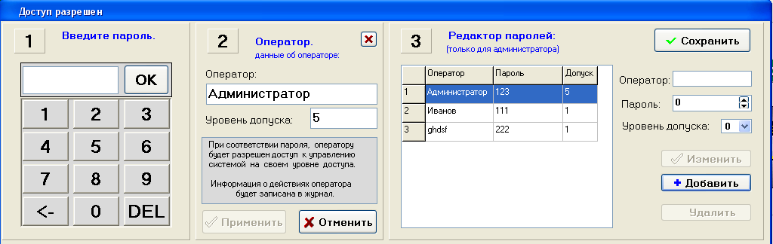

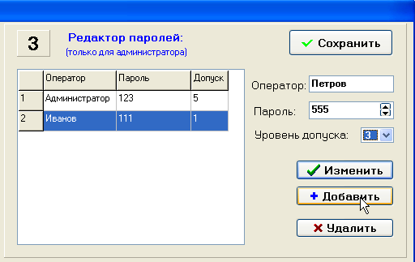
Для добавления нового или удаления существующего оператора, а также для назначения нового пароля и допуска в правой части окна предусмотрены соответствующие кнопки.

Вначале заполняются поля оператора, пароля и уровня допуска, а затем выбирается соответствующее действие. Например, добавим оператора с фамилией Петров, паролем 555 и уровнем допуска 3:

После подтверждения образуется следующее окно:
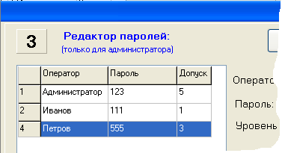
Для подтверждения изменений необходимо нажать кнопку “Сохранить” и выйти в главное меню, нажав кнопку (появляется вместо кнопки: на панели 2).

Находясь в окне главного меню доступа, можно нажать кнопку “Принять” и продолжать работать в системе с уровнем допуска администратора, или нажать кнопку “Отменить”, в случае если изменение параметров не требуется. В любом случае изменения в меню редактирования доступа уже вступили в силу.

Контроль параметров доступа.

Настройка времени открытого доступа к системе, а также просмотр оставшегося времени осуществляется во вкладке “Настройка”.
Вход в данное меню осуществляется при нажатии соответствующей кнопки панели навигатора.

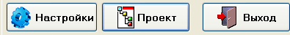

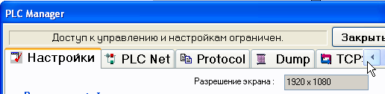
При появлении всплывающего окна выбрать вкладку “Настройки”, пролистывая вкладки с помощью стрелок “вправо” и “влево” .

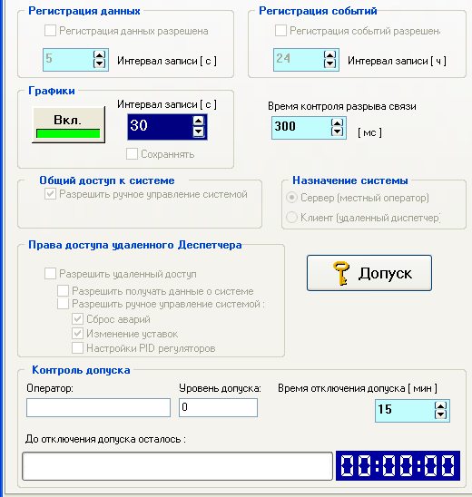
В данном окне можно не только настроить время отключения допуска, но и контролировать временные параметры, связанные с регистрацией и записью данных архива системой диспетчеризации. Тем не менее, не рекомендуется изменять данные настройки без предварительного согласования с технологом - проектировщиком данной системы визуализации.

Таймер контроля доступа автоматически отключит доступ к управлению системой по времени.

Таймер контроля доступа

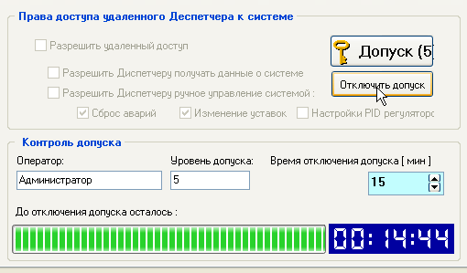
При необходимости преждевременного прекращения доступа можнонажать кнопку “Отключить допуск”.
Это предотвратит возможное использование открытого доступа к системе сторонними лицами.

Интерфейс программы АРМ не может изменить такие системные константы как время отключения допуска. Эти параметры задаются системным администратором в специальных конфигурационных файлах и не предусмотрены для редактирования оператором.
Изменить время отключения допуска возможно только с помощью редактирования специального конфигурационного файла, который находится в папке ..\System\INI. И имеет имя Options.ini.
Откройте этот файл в любом текстовом редакторе, найдите секцию [SYSTEM], внутри этой секции находится интересующий на ключ: TIMEMAN. По умолчанию задано как: TIMEMAN=15, т.е 15 минут.

[SYSTEM]
// Ручной режим управления
MAN=1
// Время непрерывной работы оператора [ мин ]
TIMEMAN=15

Измените значение строки, например на: TIMEMAN=30, т.е30 минут.
Сохраните файл.
Перезапустите программу АРМ и новые параметры вступят в силу.

Приложение 1. Структура компонентов ******

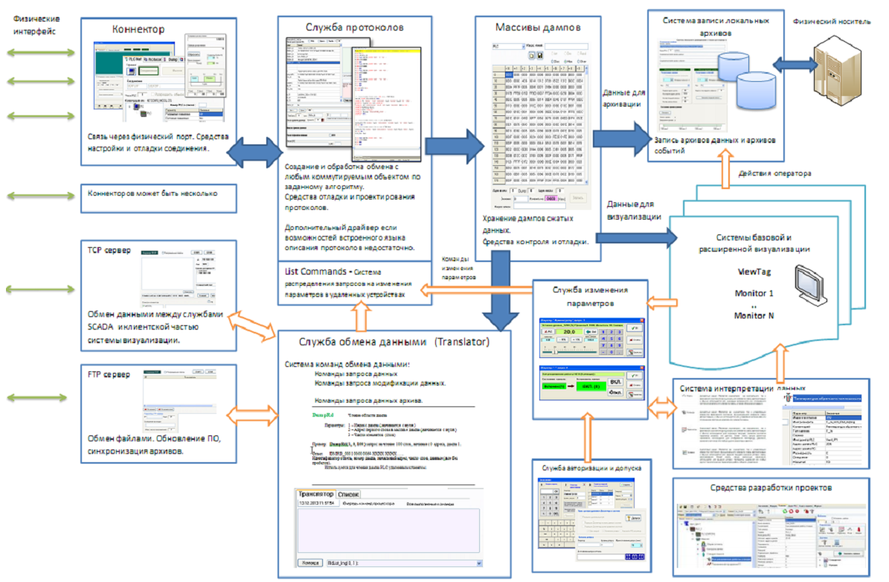

Приложение 2. Система команд обмена данными

Команды запроса данных.

Если команда отправлена в сервер, то она воспринимается как команда запроса данных клиента от сервера и выполняется сервером в соответствии с типом команды.

DumpRd Чтение области дампа

Параметры: 1 – Индекс дампа ( начинается с нуля )
2 – Адрес первого слова в массиве дампа ( начинается с нуля )
3 – Число элементов (слов)

Пример: DumpRd( 1, 0, 100 ) запрос на чтение 100 слов, начиная с 0 адреса, дампа 1.

Ответ: DMRD_0001 0000 0064 XXXXXXXX …..
Идентификатор ответа, номер дампа, начальный адрес, число слов, данные ( все без пробелов).
Используется для чтения дампа PLC удаленным клиентом.

Команды запроса модификации данных.

Следующие команды воспринимаются, как команды изменения данных в сервере или PLC.

ListCom Запись команды в список команд протокола (ListComand) сервера. Запрос на запись одной команды в список команд протокола сервера от клиента.

Параметры: макрокоманда

Пример: ListCom = CallSetWordPLC 011E 002C 0005 ; запрос на запись в очередь макрокоманд протокола сервера для выполнения подпрограммы протокола с именем SetWordPLC и соответствующими параметрами. Строка должна быть прописана полностью в соответствии с правилами описания протокола. В качестве параметра может быть передана любая разрешенная запись команды протокола.

Ответ: LSCM : идентификатор ответа, команда из списка.

Используется для изменения дампа памяти PLC удаленным клиентом. Или выполнения любой команды модуля Protocol.

Команды запроса данных архива.

Команды предназначены для запроса данных, хранящихся в архиве сервера.

ArcF_PLC Чтение списка имен папок архивов для каждого PLC.

Параметры: отсутствуют.

Пример: ArcF_PLC

Ответ: ARFP_0_PLC*1_PLC |

Идентификатор ответа, список папок архива для каждого PLC через «*» , в конце символ «|», (все без пробелов).

ArcF_D Чтение списка имен папок архивов данных для указанного PLC.

Параметры: номер PLC.

Пример: ArcF_D 0

Ответ: ARFD_120605*120606*120607 |

Идентификатор ответа, список папок архива для указанного PLC через «*» , в конце символ «|», (все без пробелов). Будут указаны только папки с цифровой кодировкой имени. Служебные файлы и папка EVENTLOG игнорируются.

ArcF_E Чтение имен файлов списков событий для указанного PLC. Т.е. все файлы в папке EVENTLOG.

Параметры: номер PLC.

Пример: ArcF_E 0

Ответ: ARFE_120605*120606*120607 |

Идентификатор ответа, список файлов архива для указанного PLC через «*» , в конце символ «|», (все без пробелов). Будут выведены только файлы с цифровой кодировкой имени (без расширения). Другие файлы игнорируются.

ArcLeng Чтение диапазона (длины) архива указанного PLC.

Параметры: номер PLC (номер дампа).

Пример: ArcLeng 0

Ответ: ARLG_0 5 120605 221605 120812 221605 |

Идентификатор ответа, PLC (номер дампа), далее через пробел: интервал, дата первой точки, дата последней точки. Данные в шестнадцатеричном коде. В конце символ «|».

ArcFldCount Чтение количества папок архива указанного PLC.

Параметры: номер PLC (номер дампа).

Пример: ArcFldCount 0

Ответ: FLDC_0005 |

Идентификатор ответа, PLC (номер дампа), далее через пробел: число папок. Данные в шестнадцатеричном коде. В конце символ «|».

ArcFileCount Чтение количества файлов в папке архива указанного PLC.

Параметры: номер PLC (номер дампа), имя папки.

Пример: ArcFileCount 0120605

Ответ: FILC_00FA |
ERR_P2_NoFolder|

Идентификатор ответа, PLC (номер дампа), далее число файлов. Данные в шестнадцатеричном коде. В конце символ «|». Если папка не найдена то 0.

ArcFfileList Чтение списка имен файловв папке архива указанного PLC.

Параметры: номер PLC (номер дампа), имя папки .

Пример: ArcFileList 0 120605

Ответ: ARFL_0_PLC*1_PLC |
ERR_P2_NoFolder|

Идентификатор ответа, список файлов архива для заданной папки через «*» , в конце символ «|», (все без пробелов).

ArcCh Чтение данных для одного канала указанного PLC.

Параметры: номер PLC (номер дампа) , адрес в дампе, интервал в секундах. Код десятичный или шестнадцатеричный с префиксом «$». Период: начало – дата, затем время; окончание – дата, затем время.

Пример: ArcCh 0, $25, 600, 120605 221605, 120607 221605,

Ответ: ARCH_0 37 600 288 120605 221605 FF32F12345А72891А2…… |

Идентификатор ответа, PLC (номер дампа), далее через пробел: адрес в дампе, интервал, число слов, дата первой точки– дата, затем время, данные архива в шестнадцатеричном коде без пробелов. В конце символ «|».

ArcEv Чтение данных для одного файла событий указанного PLC.

Параметры: номер PLC (номер дампа), дата.

Пример: ArcEv 0, 120605,

Ответ: ARCE_0 600 221605 FF32F12345А72891А2…… |

Идентификатор ответа, PLC (номер дампа), далее через пробел: число слов, дата, данные архива в шестнадцатеричном коде без пробелов. В конце символ «|».

Приложение 3. Ошибки соединения
На любом этапе активации соединения и поддержания канала связи - выполняется контроль обнаружения ошибок, при этом формируется соответствующее сообщение об ошибке, которое появляется в окне терминала или (и) отображается на индикаторах.
Перечень возможных сообщений при ошибках соединения UDP \ IP
Номер ошибки
10004 | Выполнение операции с сокетом, блокирующей выполнение программы, прервано вызовом специальной функции.
10013 | Нет разрешения на доступ к сокету.
10014 | Неверный адрес указателя при вызове функции.
10022 | Неправильный аргумент при вызове функции для работы с сокетами.
10024 | Слишком много открытых сокетов на нить, процесс или глобальных.
10035 | Ресурс временно недоступен, при выполнении функции работы с сокетом,  которая не может выполнить операцию немедленно.
10036 | Одна блокирующая операция сейчас уже выполняется.
10037 | Одна операция с неблокирующим сокетом уже выполняется.
10038 | Попытка вызвать функцию, работающую с сокетами, при передаче ей в аргументе значения, которое не является правильным значением сокета. Обычно возникает, при попытке работы с уже закрытым сокетом.
10039 | Требуется адрес назначения
10040 | Сообщение слишком длинное при передаче дейтаграммы.
10041 | Тип протокол не поддерживается для данного сокета.
10042 | Неправильная опция или уровень заданы в функциях опций сокетов
10043 | Запрошенный протокол не сконфигурирован для работы с системе
10044 | Тип сокета не поддерживается
10045 | Операция с сокетом не поддерживается
10046 | Семейство протоколов не поддерживается
10047 | Адрес не поддерживается на выбранном протоколе сокета
10048 | Адрес+порт уже используется на этом хосте. Очень распространённая ошибка, когда две программы-серверы пытаются использовать один и тот же порт для приема запросов клиентов.
10049 | Невозможно использовать запрошенный адрес для привязки в порту
10050 | Сеть неработоспособна
10051 | Сеть недоступна, аппаратура не знает как туда переслать пакет, возможно из-за ненастроенной маршрутизации.
10052 | Соединение разорвано из-за сбоя при выполнении операции
10053 | Программное обеспечение компьютера, на котором выполняется данная программа, разорвало соединение.
10054 | Соединение разорвано с удаленного компьютера, возможно, что так оно и задумано было, и клиент завершил всю передачу информации по сокету
10055 | Не места в буфере или очереди.
10056 | Сокет уже подсоединен.
10057 | Сокет не подсоединенный
10058 | Невозможно послать или получить данные по сокету, из-за того, что эта операция уже запрещена функцией shutdown
10060 | Попытка установить соединение была безуспешной, т.к. от другого компьютера за требуемое время не получен нужный отклик, или было разорвано уже установленное соединение из-за неверного отклика уже подключенного компьютера. (Timeout)
10061 | Удаленный компьютер отказал в соединении, возможно не нём не запущен соответствующая программа сервер.
10064 | Компьютер, с которым производится попытка соединения выключен
10065 | К удаленному компьютеру не найдет маршрут пересылки пакетов.
10067 | Запущено слишком много процессов, использующих Windows Socket
10091 | Сетевая подсистема недоступна.
10092 | Неверная версия winsock.dll
10093 | Не выполнена функция WSAStartup перед использованием любой другой фукнции работы с сокетами.
10109 | Запрошенный тип класса не найден.
10101 | Удаленный компьютер инициировал завершение соединения
11001 | Запрошенное имя компьютера не найдено
11002 | Временная ошибка при разрешении имени компьютера в адрес, возможно её не будет при повторе операции через некоторое время.
11003 | Невосстанавливаемая ошибка при разрешении имени в адрес.
11004 | С запрошенным именем компьютера не связано никакой правильной информации об адресе, хотя само имя присутствует в соответствующих базах данных имён.

